年輕族群交通事故發生之環境變因探討

作者姓名 葉家榮[1]

摘要

交通事故之發生必有其因，主要可歸類於四大類型，包括人為因素、環境（時空）因素、交通設施因素、機動車輛因素。人為因素係指事故的發生與駕駛人的駕車行為或生心理因素有關，如酒駕、精神不濟等，目前已有諸多研究透過人因工程之方法論探究車禍的關鍵因素，進而從中給予落地政策建議，有效降低危險因子。環境因素則包含事件發生當下的天氣狀況、時間點、道路屬性、建成環境等，並亦可建構羅吉特迴歸模型檢測各屬性對於車禍發生之「勝算」的影響。此外，國內外有部分研究透過空間分析方法，觀察車禍之發生是否具有群聚效應，進而劃分熱區範圍，可作為相關單位檢討、改善之重點區域。交通設施因素則指道路設施、號誌、標線標示謬誤所導致的事故，可進一步透過道路改善工程予以彌補。機動車輛因素則指因汽機車損壞或失去控制而導致的車禍意外，然隨著車輛性能愈佳，此類型車禍的因素比例大幅降低。

綜觀上述，肇事因素的種類繁多，且目前亦有許多研究針對各項因素透過事故資料探勘、問卷訪談彙整等方法，並建構模型以釐清事故的因果關係。然而目前各項研究所缺乏者乃將空間分析所得結果進一步透過環境變數進行驗證，往往僅著墨於其中一個主題，如「變因探討」，抑或「空間分析」，使研究結果略顯單薄，無法闡釋事故發生位置與建成環境變量間的關聯，亦因如是，在政策上難以提供具體區域改善的建議。本研究預期先行藉由空間分析瞭解事故發生之群聚效應，隨後建構羅吉特模型探討影響高肇事率之環境因素。綜合兩種分析方法論，盼能提出具體建議。此外，依據交通部統計查詢網「道路交通事故死亡人數—按年齡分」之統計資料，計算各年齡層發生事故的人口比例，如下圖所示。圖中顯示年輕族群（18-24）的肇事比例甚高，顯示在臺灣針對年輕族群的交通事故應愈加重視，本研究將會以該年齡層為主要分析對象，進而瞭解年輕族群的肇事地理位置及其環境因素。由於新竹縣市的大專院校比例甚高，較容易探討年輕族群的肇事分布，故本研究將以新竹縣市為主要研究區域。

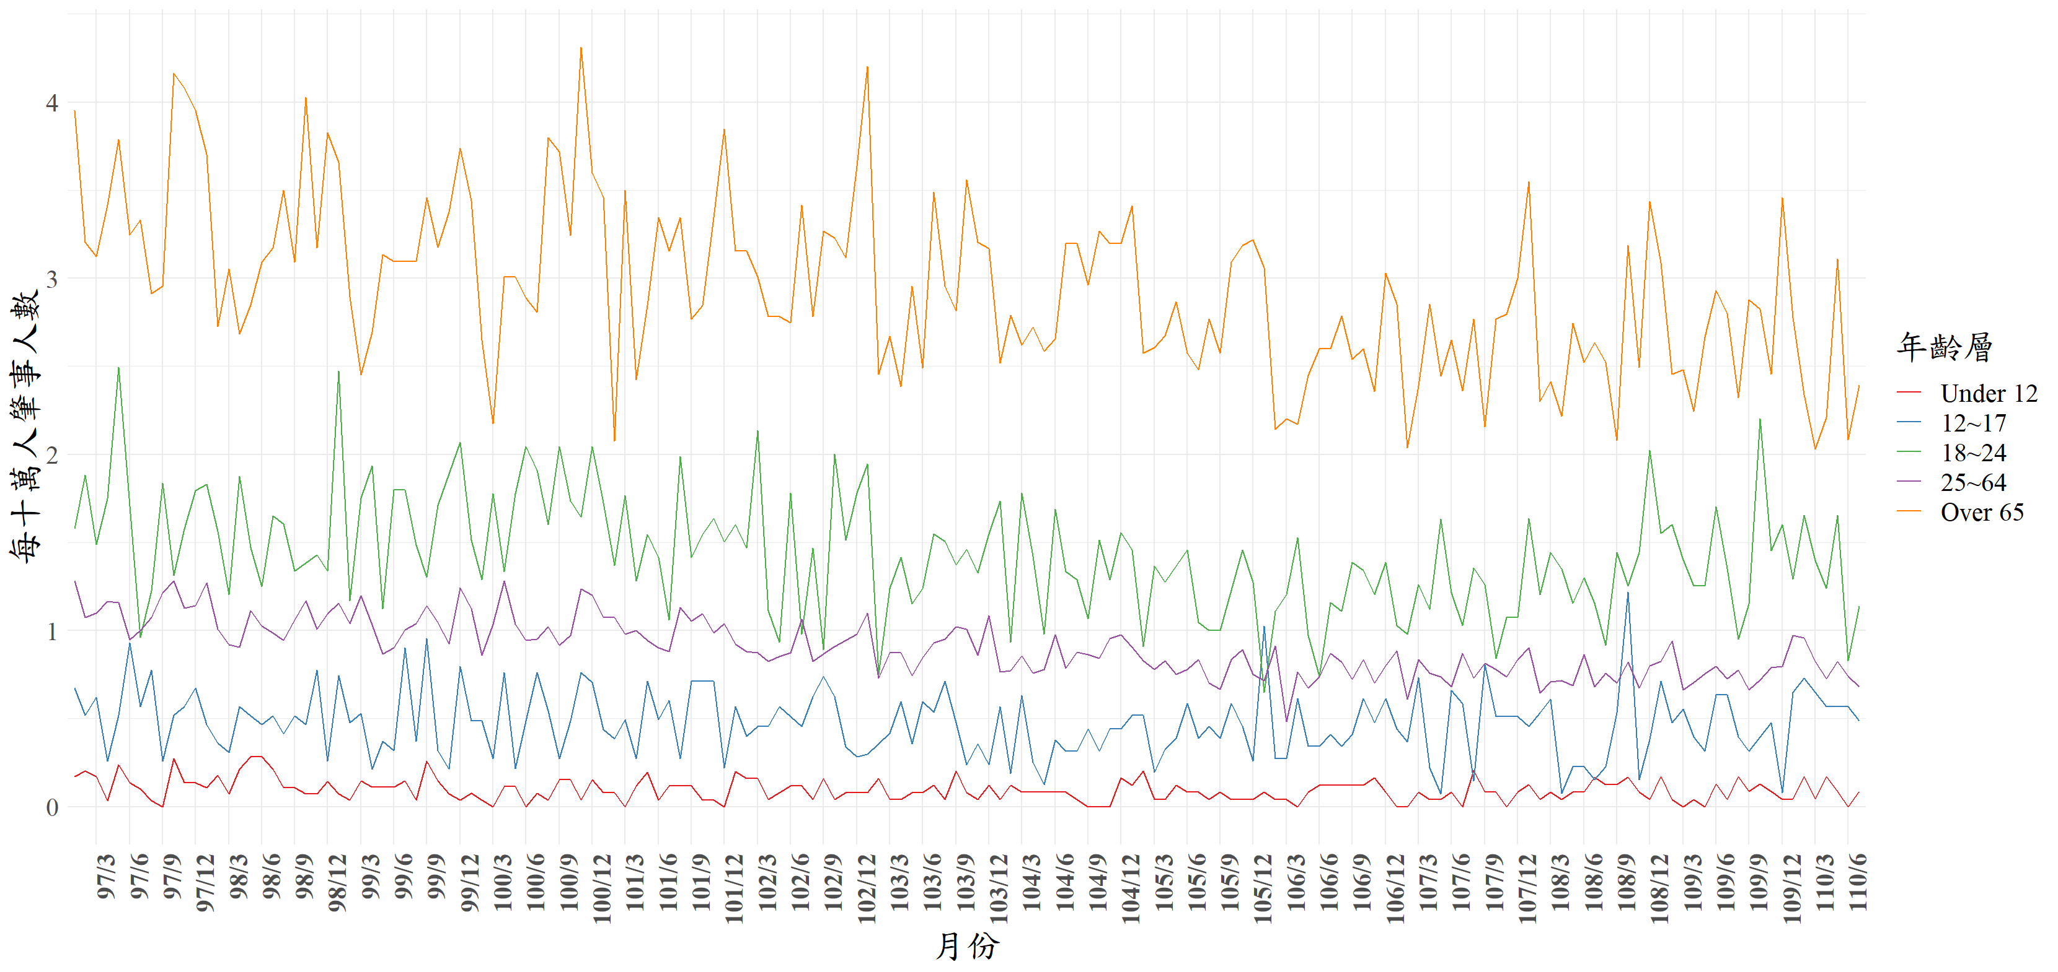

關鍵詞：空間分析、交通事故、年輕族群

1. 國立陽明交通大學運輸與物流管理學系碩士班研究生 (E-mail: 1328robert@gmail.com)。